Creador: David Rubio G.
Blog: https://soceame.wordpress.com/
GitHub: https://github.com/DRubioG
Fecha última modificación: 24/02/2025

Para añadir un PLL en Quartus, tenemos que ir a Tools, y después a IP Catalog.
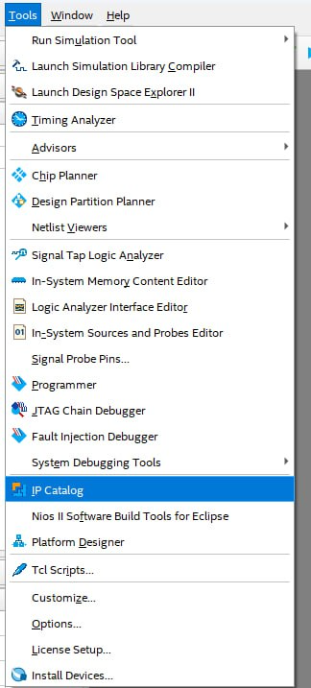
Cuando le demos, a la derecha aparecerá el IP Catalog.
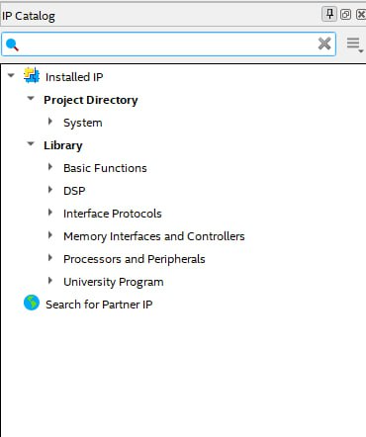
Buscamos el PLL y nos aparece un bloque IP llamado ALTPLL.
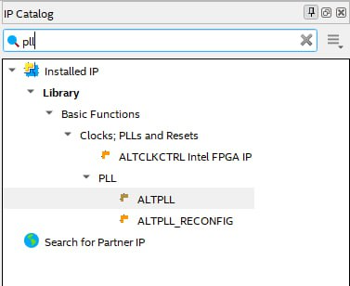
Al darle al bloque IP, lo primero que nos pide es el nombre que le queremos dar y el tipo de fichero en el que se hará la instanciación del bloque IP.
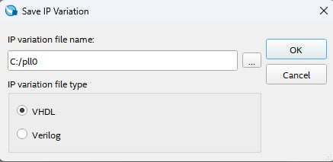
Después, se nos abre la ventana de configuración del PLL donde nos pregunta la frecuencia del reloj de entrada y otros muchos parámetros.
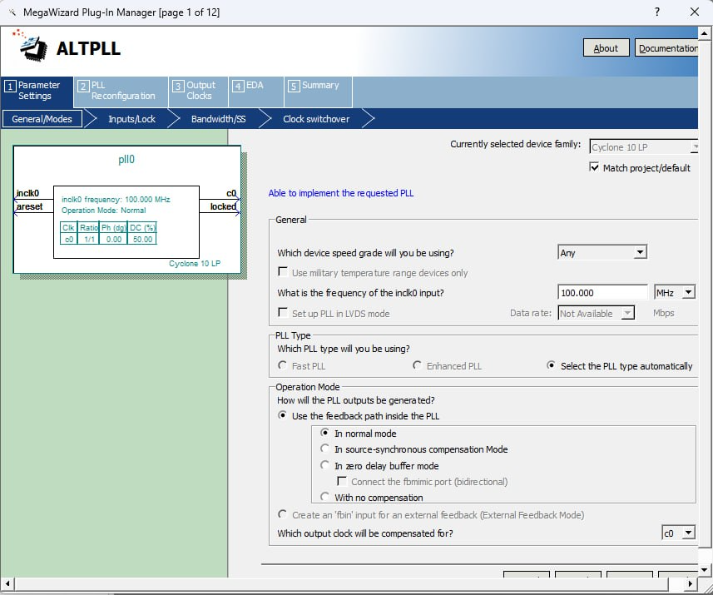
En la opción Output Clocks nos permite configurar hasta 5 relojes.
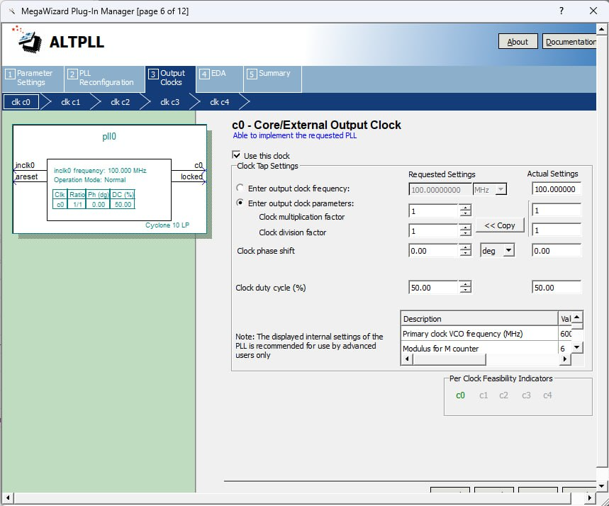
Y en la última pestaña nos hace un resumen de los ficheros que va a crear. Aquí marcamos el último fichero para que nos genere la instanciación.
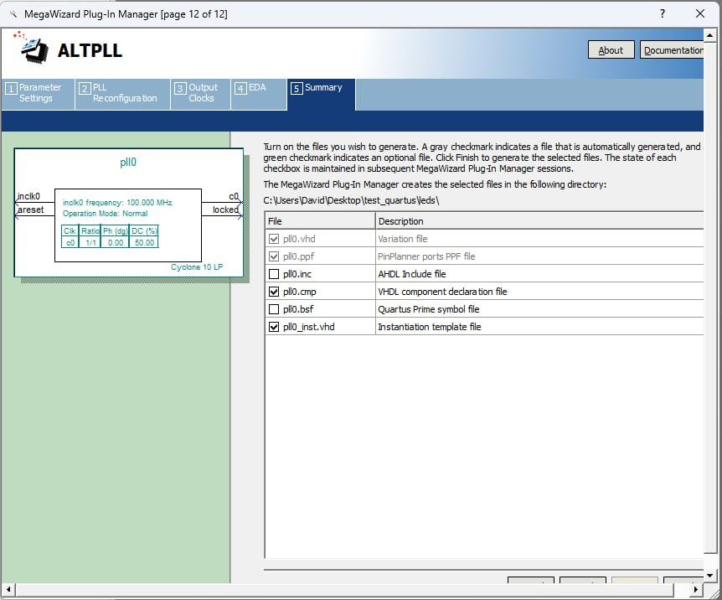
Si necesitamos más información sobre el bloque IP, solo hace falta darle a Documentation y podemos buscar más información.
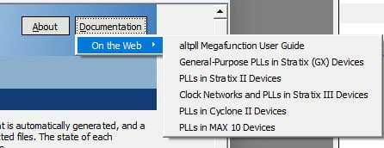
Una vez hayamos terminado de configurar el PLL nos aparecerá el PLL creado en Files.
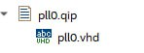
Si lo abrimos podemos ver el fichero de instanciación del PLL que da Quartus.
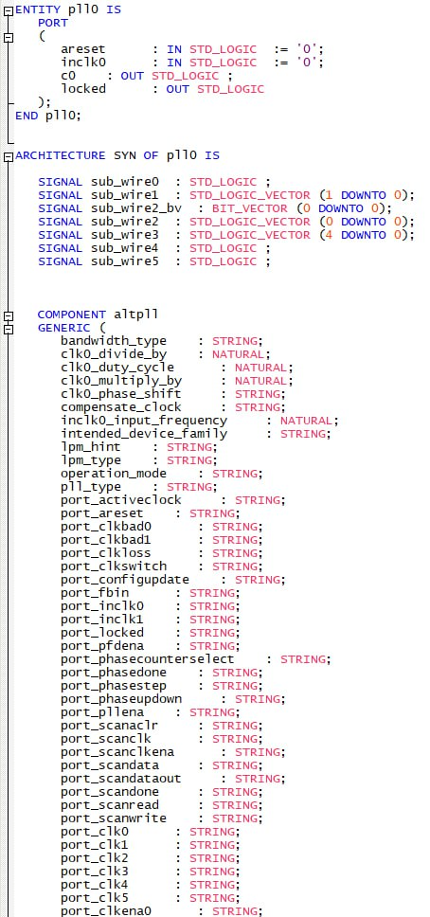
Ahora lo único que tenemos que hacer es instanciar el bloque en nuestro código.
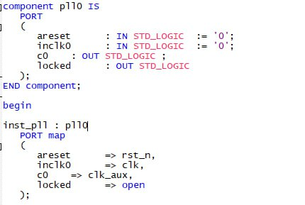
Si ahora sintetizamos y vemos el resultado, podemos ver que aparece un bloque en la síntesis, que se corresponde con el PLL que hemos instanciado.
